**新 书 推 荐**

**中文书名：《为什么好人的工作表现总是不如人意——以及我们能为此做些什么》**

**英文书名：WHY GOOD PEOPLE BEHAVE BADLY AT WORK – and what you can do about it**

**作 者：Catherine Sandler**

**出 版 社：Bonnier**

**代理公司：United Agents/ANA/Conor**

**字 数：约50,000词**

**出版时间：2025年9月**

**代理地区：中国大陆、台湾**

**审读资料：大纲**

**类 型：经管**

**版权已授：荷兰**

**内容简介：**

简而言之，这是一本短小精悍手册，约5万词，横跨经管和个人发展两个类型，有望帮助开启一段个人和团队的高效职业生涯。凯瑟琳设计了一个行之有效的框架，用于了解工作场合的三种核心人格类型——老虎、海豚、猫头鹰——以及造成他们工作行为失控的触发因素。最重要的是，她将在书中阐述如何识别这些类型的人（包括自己和他人），以及如何改变行为，从而提高工作效率。

我们都喜欢互相帮助，这是人类的天性，而在桑德勒博士的框架中，她为我们使用这种无法抗拒的人类本能提供了完美工具。正如她所解释的，我们每个人都可以成为他人的老虎、海豚或猫头鹰。我们只需思考是什么激励了我们，以及当我们受到触发或挑战时，我们会如何应对。在了解了这些类型之后，我们就可以清楚地知道，我们如何才能更有意识地对身边被触发的老虎、海豚或猫头鹰做出反应，以及我们如何才能以我们固有的老虎、海豚或猫头鹰的特性来应对我们自己的反应。

相信对于国内市场来说，这是一个经久不衰的话题！本书有很多亮点——文字简洁、方法独到、作者资历深厚（拥有牛津大学博士学位和其他一系列令人瞩目的学术成就）。

而更为惊喜的是，2016年至2019年，凯瑟琳在上海和北京为各行业教练和高管举办了多场面对面课程，她的框架尤其受欢迎。她曾接受《金融时报》和《泰晤士报》关于领导力和高管人群压力的专题采访，并经常就一系列相关问题发表评论。

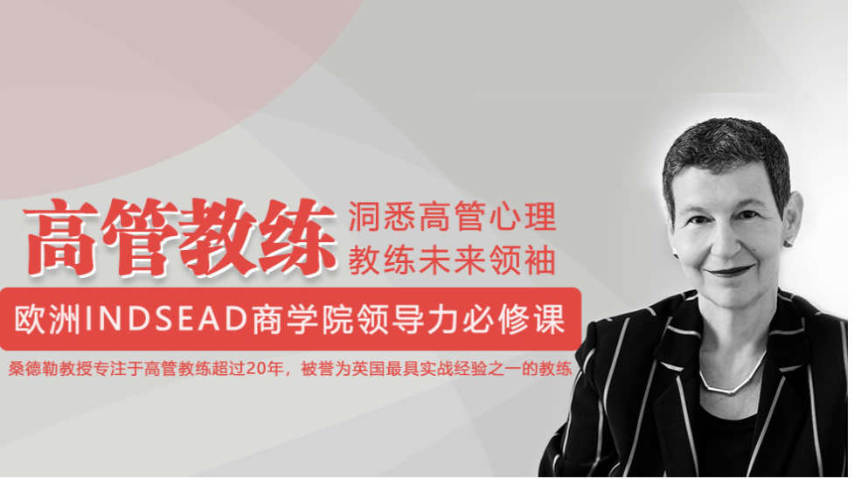

凯瑟琳的第一本书[《高管教练：领导者的内在对话》](https://book.douban.com/subject/30818191/)主要面向教练界，因此《为什么好人的工作表现总是不如人意》将是她第一本面向大众读者的作品。

“过去27年里，作为一名高管教练，我有幸为众多企业服务，与个人和团队共同成长。在此基础上，我开发了名为“情绪特征三角法（EPT）”(Emotional Profiles Triangle)的模型。EPT 提供了一种令人信服的方法，让我们了解当个人和团队在工作中被触发时会发生什么——往往是在眨眼之间——从最有效的个体转变为最失调的个体。EPT提供了强大的洞察力，揭示了为什么会发生这种情况，如何降低驱动这种现象的“神经劫持”出现的频率，以及如何帮助个人尽快恢复。虽然“战斗”、“逃离”和“僵住”的概念已为人们所熟知，但本书以全新的方式揭示了每一种姿态，将它们与个人的优势、弱点和薄弱环节联系起来，并解释了触发行为背后的动力机制。这本书实用性很强，将帮助读者识别自己的“情绪特征”，更有效地管理自己的压力，降低陷入这些姿态的风险，提高解读和管理他人行为的能力。”

——凯瑟琳·桑德勒

目录

1. 本书如何帮助你（和其他人）

2. 理解老虎（当压力变成压迫）

3. 理解海豚（当友善者变成滥好人）

4. 理解猫头鹰（当冷静变成缺位）

5. 如何成为一只娴熟的老虎、海豚或猫头鹰（并在被触发时迅速复原）

6. 如何识别被触发的老虎、海豚和猫头鹰之间的相互影响（帮助打破恶性循环）

7. 如何应对被触发的老虎、海豚和猫头鹰（让事情变得更好而不是更糟）

8. 战斗、逃跑、僵住的神经学院里（大脑趁你不注意的时候做了些什么）

9. 关于EPT的十个最常见问题（以及不可忽视的温馨提示）

**六方竞价结束后，Bonnier主编卡罗尔·汤金森的胜者感言：**

读完《为什么好人的工作表现总是不如人意》，我和Bonnier全社对这部个人发展/软经管书兴奋至极——我记不得上次这般兴奋是什么时候。作为高管教练领域的先驱，凯瑟琳经验深厚（从业已有30年），作为心理咨询师，她的心理洞察力和心理训练方法也极为深邃。尤其让人耳目一新的是，针对高管的教练方法和针对个人的咨询方法之间往往存在对立和错位的紧张关系，无法充分认识到两者的重叠之处，以及对个体和团队发展的共同贡献——而在凯瑟琳的新书中，我们看到了协调二者的强大力量。近期，社会各界对大众心理学的关注度和参与感大幅提高，这意味着有很多潜在读者已经做好准备，期待着凯瑟琳的观点。

**作者简介：**

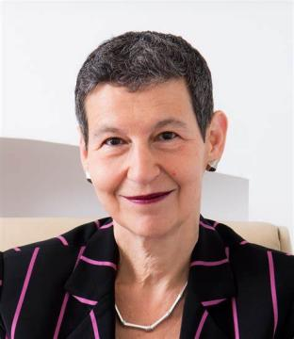**凯瑟琳·桑德勒 (Catherine Sandler)** 博士，英国最有经验、最著名的高管教练之一。 她深耕领导力发展领域30多年，曾执教于伦敦商学院和欧洲工商管理学院等知名教育机构。她拥有牛津大学博士学位和伦敦摄政大学咨询学位。凯瑟琳在众多专业期刊上发表过文章，她的众多客户包括富时100指数公司，以及Argent、AXA、Barclays、Bartle Bogle Hegarty、BP、Burberry、Celine、Harrods、John Lewis、Lloyds Banking Group、RELX、Societé Générale，Tesco等著名企业。

**感谢您的阅读！**

**请将反馈信息发至：版权负责人**

**Email**：[**Rights@nurnberg.com.cn**](mailto:Rights@nurnberg.com.cn)

安德鲁·纳伯格联合国际有限公司北京代表处

北京市海淀区中关村大街甲59号中国人民大学文化大厦1705室, 邮编：100872

电话：010-82504106, 传真：010-82504200

公司网址：[http://www.nurnberg.com.cn](http://www.nurnberg.com.cn/)

书目下载：<http://www.nurnberg.com.cn/booklist_zh/list.aspx>

书讯浏览：<http://www.nurnberg.com.cn/book/book.aspx>

视频推荐：<http://www.nurnberg.com.cn/video/video.aspx>

豆瓣小站：<http://site.douban.com/110577/>

新浪微博：[安德鲁纳伯格公司的微博_微博 (weibo.com)](https://weibo.com/1877653117/profile?topnav=1&wvr=6)

微信订阅号：ANABJ2002

